PEDIDO DE PROVIDÊNCIAS Nº 3410/2021
Conserto de calçada na Rua Bartolomeu de Gusmão, em frente ao nº 2315, no Bairro Canudos.
Solicita-se, após os trâmites regimentais, que seja enviada cópia da presente proposição ao Poder Executivo, para que realize as seguintes providências:
Conserto de calçada na Rua Bartolomeu de Gusmão, em frente ao nº 2315, no Bairro Canudos.
Moradores informam que o local está perigoso e há risco de acidente de pedestres que ali circulam.
Novo Hamburgo, 06 de setembro de 2021.

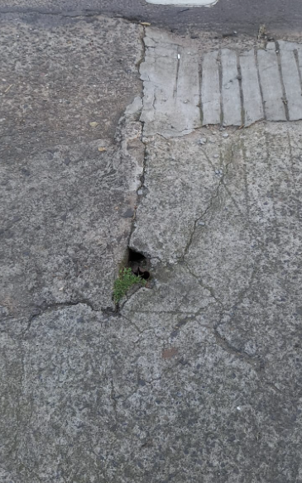
Vereadora Lourdes Valim

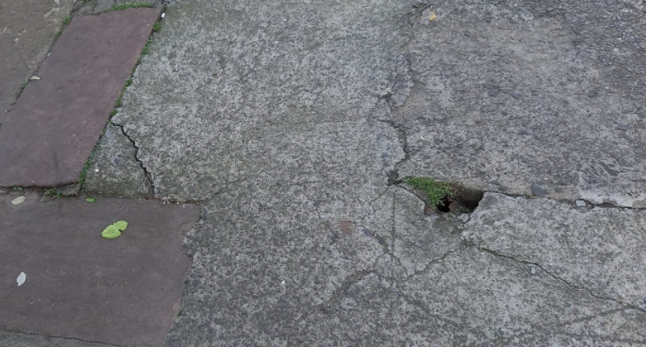

Obs.: redação conforme o original da autora.
/RRS

